**作 者 推 荐**

**英国经济学家翰·凯（John Kay）**

**作者简介：**

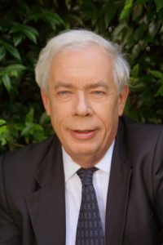**约翰·凯（John Kay）**，英国顶尖经济学家之一，研究重点是经济、金融和商业之间的关系。学术工作之外，他还为智囊团、商学院、咨询公司和投资公司提供服务。

约翰自1970年以来一直是牛津大学圣约翰学院（St John’s College, Oxford）的院士，也是英国科学院（British Academy）和爱丁堡皇家学会（Royal Society of Edinburgh）的院士。他是牛津大学赛德商学院（Oxford’s Said Business School）的首任院长，并曾在伦敦商学院、牛津大学和伦敦经济学院担任教席。1979年，他担任财政研究所（Institute for Fiscal Studies）的研究主任和所长，将其打造成了英国最优秀的智囊团之一，以其独立性闻名。1986年，他创立了一家经济咨询公司，该公司后成为欧洲领先的自主经济咨询公司。

约翰曾担任苏格兰政府经济顾问委员会（Scottish Government’s Council of Economic Advisers）成员，主持了向英国政府商业、创新和技能部报告的股票市场和长期决策审查。2016年6月英国脱欧公投结果出来后，他被苏格兰首席部长尼古拉·斯特金（Nicola Sturgeon）任命为苏格兰和欧洲常设委员会成员。

约翰是多家上市和私营公司的董事。他撰写了诸多文章，20 多年来定期为《金融时报》撰稿。 其著作包括《企业成功的基础》（*[Foundations of Corporate Success](https://www.johnkay.com/product/the-foundations-of-corporate-success/)*, 1993年）、《市场的真相》（*The Truth about Markets*, 2003 年）、《间接思考的艺术》（*[Obliquity](https://www.johnkay.com/product/obliquity/)*, 2011 年）、《金融与繁荣》（*Other People’s Money，* 2015年）以及*The Long and the Short of It* （第二版， 2016 年）。此外，与默文·金（Mervyn King）联合撰写的《极端不确定性》（*Radical Uncertainty*）于2020年3月出版， 与保罗·科利尔 （Paul Collier）合作的《贪婪已死》（*Greed is Dead*）于2020年7月出版。

约翰在2014年被授予大英帝国司令勋章，2021年被封为爵士。他被选为投资专业人士协会和英国特许税务学会的荣誉会员，并获得特许金融分析师协会颁发的Daniel J Forrestal III职业道德领导力奖和投资标准奖。他被赫瑞瓦特大学和母校爱丁堡大学授予荣誉学位。《市场的真相》被政治研究协会评为2005年年度政治书籍。2011年，他因其《金融时报》专栏获得了金融新闻高级温科特奖；《金融与繁荣》被《经济学人》、《金融时报》和《彭博社》评为年度最佳图书，并入围奥威尔政治写作奖。

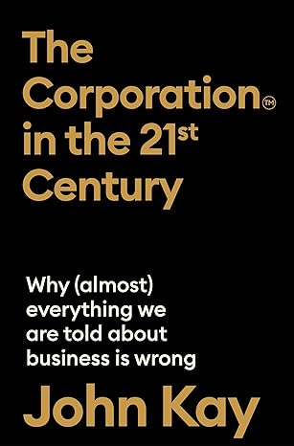

**中文书名：《21世纪的公司》**

**英文书名：THE CORPORATION IN THE 21ST CENTURY**

**作 者：John Kay**

**出 版 社：Profile**

**代理公司：ANA/Zoey**

**出版时间：2024年8月**

**代理地区：中国大陆、台湾**

**页 数：384页**

**审读资料：电子稿**

**类 型：经管**

**版权已授：美国（Yale University Press）**

**内容简介：**

**对商业组织的性质和活动的重新评估**

在亚当·斯密和卡尔·马克思的世界里，富有的资本家建造并控制着磨坊和工厂。这种从个人财富到有形资本，再形成层级化管理和政治权威的联系在20世纪的汽车装配线和石油化工厂中继续存在着。

但产品和生产已经实现去物质化。21世纪一线公司提供的商品和服务出现在消费者的屏幕上，装在其口袋里，或者占据着其头脑。生产资料所有权成了多余的概念。工人就是生产资料；越来越多的人把工厂带回家。资本成了从专业供应商那里购买的服务，对客户业务几乎没有影响。经营现代企业的职业经理人不会因为富有就行使权威，事实上，这些人富有是行使权威的结果。

约翰·凯对商业观念进行了深刻的改革，重新定义了对成功的商业活动和公司的理解，描述了描述了人们如何在“讨厌生产者”的同时“热爱其产品”的。

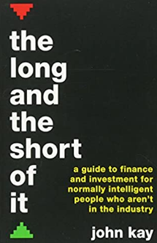**中文书名：《写给普通人的金融和投资指南》**

**英文书名：The Long and the Short of It: A guide to finance and investment for normally intelligent people who aren't in the industry**

**作 者：John Kay**

**出 版 社：Profile Books**

**代理公司：ANA/ Zoey**

**页 数：304页**

**出版时间：2016年12月**

**代理地区：中国大陆、台湾**

**审读资料：电子稿**

**类 型：金融投资**

**内容简介：**

本书为现代复杂的金融行业提供了指南。它描述了投资的基本原理和现代金融体系的尖端创新。解释了金融行业中的荒唐行为如何威胁到世界经济的稳定，并描述了一个复杂而精妙，但又贪婪，玩世不恭和自谋利益的环境。作者在书中解释了如何将财务放在最可靠人的手中 — 你自己。  
  
 读者将学习成为自己的投资经理所需的一切知识。将认识到自己的投资选择，分辨试图销售投资项目的机构，以及如何在公司言论中辨别真伪。并将探索合理投资的原则以及支持这些原则的研究。重要的是，读者将学习一项实用的投资战略以及如何实施。  
  
 领先的经济学家和非常成功的投资者约翰·凯（John Kay）利用他的学术资历和实践经验，以独特的清晰度和幽默阐述了投资的关键原则。这是唯一一本适合任何人使用的金融和投资指南，也是一本必读书籍。

**媒体评价：**

“这本书是有史以来为英国个人投资者写的最好的书，远胜于其他书籍。”

----约翰·兰彻斯特（John Lanchester），著有《如何谈论钱》（*How to Speak Money*）  
  
 “管理好你的钱意味着需要理解几个关键原则。约翰·凯解释了需要了解的所有知识。”

----默文·金恩（Mervyn King），英格兰银行前行长  
  
 “凯先生是一位杰出的作家。”----《华尔街日报》  
  
 “约翰·凯是当今英国最有吸引力和最容易理解的经济学作家之一”

----晨星*（Morning Star）*  
  
 “这本书不仅非常令人愉悦，而且是我读过的最有用和最原创的投资书籍之一。我强烈推荐这本书，既适合寻求智慧的经验丰富的投资者，也适合那些处于更早阶段的投资者。”

----马丁·怀特（Martin White），英国股东协会董事会成员和前主席  
  
 “凯是一个神话和谬信的粉碎机，他能看到众人都看不到的事物本质。”

----纳西姆·尼古拉斯·塔勒布(Nassim N Taleb)，著有《黑天鹅》

**已授权书籍**

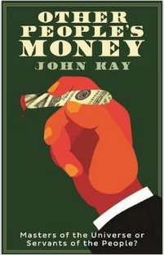

**中文书名：《你的钱在谁手里》**

**英文书名：OTHER PEOPLE’S MONEY**

**作 者：John Kay**

**出 版 社：Profile**

**代理公司：ANA/Zoey**

**出版时间：2015年9月**

**代理地区：中国大陆、台湾**

**页 数：368页**

**审读资料：电子稿**

**类 型：金融投资**

**版权已授：法国/De Boeck Superieur、希腊/Kerkyra、日本/Diamond、韩国/Interworksolution Inc、中国台湾/Briefing Press**

**中文简体已授**

**内容简介：**

我们对金融部分都十分依赖。储蓄、支付、金融房地产股票、基础设施的恢复、退休基金、新业务的开拓都离不开金融部门。而这些还只是金融部门的一小部分工作，借贷才是金融部门的主要工作内容。为什么借贷是它的主要工作呢？借贷活动的目的是什么？为什么借贷产生的利润如此丰厚？

行业内部人士约翰·凯认为，在金融界看来，利润并非来自创造新的财富，而是财富的挪用——就是用别人的钱。在这本书中，约翰·凯向我们展示了金融部门是如何成长的，它慢慢脱离了普通业务、日常业务，并形成了自己跟自己做生意，自己跟自己对话，根据自己定的标准来评价自己的一种运营模式。而外部世界则要接受他们的标准。约翰·凯认为金融部门的贪婪和管理不善导致了我们的失败，我们需要对他们进行改革。

我们需要金融，它给我们带来了诸多利益。在《你的钱在谁手里》这本书中，约翰·凯以其独特的方式告诉了我们金融部门到底出了什么问题。

**媒体评价：**

“凯既是一位优秀的经济学家，又是一名出色的作家。”

----《金融时报》（*Financial Times*）

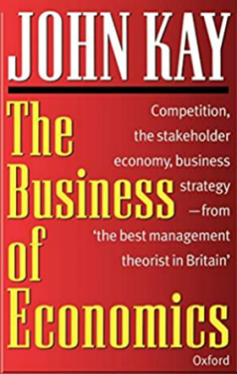

**中文书名：《商业经济学》**

**英文书名：The Business of Economics**

**作 者：John Kay**

**出 版 社：Oxford University Press**

**代理公司：ANA/Zoey**

**出版时间：1996年10月**

**代理地区：中国大陆、台湾**

**页 数：232页**

**审读资料：电子稿**

**类 型：经管**

**中文简体已授**

**内容简介：**

约翰·凯被称为“英国最重要的商业分析师”，这本书说明了原因。

在这里，他将常识和严谨的经济思维结合在了一系列关于商业和经济问题的文章中——英国plc的竞争力、利益相关者经济、商业战略和企业人格。

凯因其在《金融时报》(*Financial Times*)上的犀利而有趣的专栏(其中一些在这里包括)、他定期的音频和电视广播而闻名，作为演讲者和顾问他很受欢迎。在本书中，他分享了他对国家和企业面临的一系列紧迫和重要问题的分析、思考和见解。他清晰直接的写作风格将提供信息、挑战和娱乐;他对企业的严谨而聪明的分析，将为高管和经理们每天面临的商业问题和决策提供深刻的见解。

这本书证实了《经济学人》的判断——“约翰·凯正在把自己变成欧洲的迈克尔·波特。”

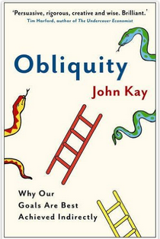

**中文书名：《迂回才是王道》**

**英文书名：OBLIQUITY: Why Our Goals Are Best Achieved Indirectly**

**作 者：John Kay**

**出 版 社：Profile**

**代理公司：ANA/Zoey**

**出版时间：2011年2月**

**代理地区：中国大陆、台湾**

**页 数：249页**

**审读资料：电子稿**

**类 型：经管**

**版权已授：**

**日本/Diamond、巴西/Record、德国/Dtv、荷兰/Business Contact、匈牙利/Hgv、意大利/Codice、日本/Discover 21、韩国/Book 21 Publishing Group、葡萄牙/Oficna Do Livro、俄罗斯/Astrel Publishers、中国台湾/Business Weekly、土耳其/Bzd/Optimist**

**中文简体已授**

**内容简介：**

很多事苦苦追求，反而追求不到：获利最佳的企业往往不是最唯利是图的企业，最富有的人不是讲究物欲的人，而且最快乐的人并没有拼命追求快乐。这样讲听起来好像很矛盾，但事实却是如此，这就是“迂回才是王道”的概念。

杰出经济学家约翰·凯（John Kay）把他具争议性的理论应用到每件事情上，从企业到战争、从足球到处理森林大火都能印证他的说法。他揭露出我们所处的世界原来是以如此惊人的方式运作，也告诉我们为什么迂回才是王道，要成为更好的决策者就要明白这一点。

能让人看过后连连点头并在想法上真正有所改观的崭新构想实在很少见，约翰·凯却做到了。这次，他用《迂迴才是王道》这本书，让我们见识到这种罕见的聪颖见解。

**感谢您的阅读！**

**请将反馈信息发至：版权负责人**

**Email**：**[Rights@nurnberg.com.cn](mailto:Rights@nurnberg.com.cn)**

安德鲁·纳伯格联合国际有限公司北京代表处

北京市海淀区中关村大街甲59号中国人民大学文化大厦1705室, 邮编：100872

电话：010-82504106, 传真：010-82504200

公司网址：[http://www.nurnberg.com.cn](http://www.nurnberg.com.cn/)

书目下载：<http://www.nurnberg.com.cn/booklist_zh/list.aspx>

书讯浏览：<http://www.nurnberg.com.cn/book/book.aspx>

视频推荐：<http://www.nurnberg.com.cn/video/video.aspx>

豆瓣小站：<http://site.douban.com/110577/>

新浪微博：[安德鲁纳伯格公司的微博_微博 (weibo.com)](https://weibo.com/1877653117/profile?topnav=1&wvr=6)

微信订阅号：ANABJ2002

